ご 案 内

このプリントは、五十音の学習、筆記練習用に作成したものです。

学習予定の文字は上から鉛筆等でなぞれるよう、初期設定では文字色を薄い灰色にしてあります。

児童・生徒の習得状況や発達、学習歴などにあわせて、文字、文字色、字体、フォントサイズ、イラスト、問題数の増減等、自由に変更してお使いください。

本プリントに使用したイラストは、マイクロソフト社のホームページ、もしくは本サイト「ほくとくネット」において提供されているものです。適宜、適切なイラストに変更してご利用ください。

2012年1月26日
せきもと まさこ

年 月 日
なまえ
ひらがな「し」のれんしゅう
もじを えんぴつで なぞりましょう。

し か
し か
し か

年 月 日
なまえ
ひらがな「し」のれんしゅう
もじを えんぴつで なぞりましょう。

な し
ほ し
む し

年 月 日
なまえ
ひらがな「し」のれんしゅう
もじを えんぴつで なぞりましょう。

 | し し
 | し ま
 | し た

「し」が含まれる単語とイラスト

しろくま

しまうま

しんごう
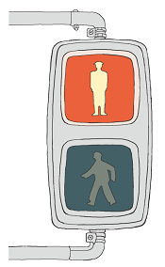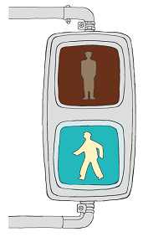

しーそー
